Destek Hizmetleri Genel Müdürlüğünün 23.02.2018 tarihli İş Sağlığı ve Güvenliği Mali ihtiyaçların Yönetimi konulu yazısında da belirtildiği üzere;
MEBBİS-Kurum Risk Değerlendirme İşlemleri-Kurum Risk Tabanlı Ödenek Girişi sayfasındaki iş ve işlemlerle ilgili olarak;
1- Sadece Risk Analiz Puanları (Risk=Olasılık x Şiddet) 15 ve 15'in üzerinde olan Risk girişleri için ödenek istenebilecektir.Risk değerlendirme tekniğinde "15 ve 15 üstü Risk puanı" ciddi riskleri ifade etmektedir.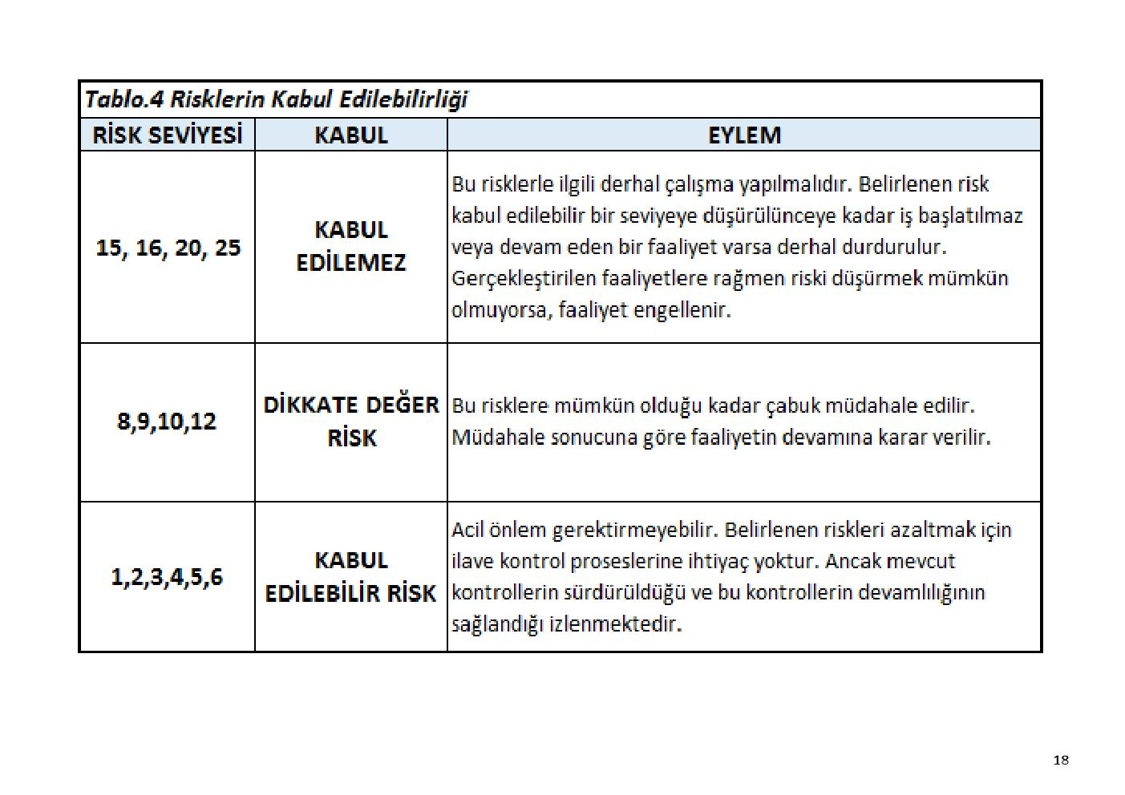
2- "MEBBİS-Kurum Risk Değerlendirme İşlemleri-Kurum Risk Değerlendirme" modülünde girişi yapılan her bir riskin Termin sürelerinin güncel olması sağlanmalıdır. (Termin: Belirtilen riskin hangi tarihe kadar çözülebileceğinin belirtildiği tarih - Örnek: 31.12.2018)

3- Ödenek istenecek Risk girişlerinin Tahmini Bütçe Hesaplamaları için, HYB (Hizmet yeterlilik belgesi) olan firmalardan Proforma fatura istenecektir.
4-Firma/Firmalardan alınan Proforma faturaların bir ekinin DYS ortamına konularak İlçe Milli Eğitim Müdürlüğümüze gönderilmesi sağlanacaktır.
5-Tüm bu işlemlerin sonunda ilgili Okul/Kurumun "Risk Tabanlı Ödenek Girişi" modülünde herhangi bir eksik olmaz ise İlçe Milli Eğitim Müdürlüğü - İlçe İSG Büro Yöneticisi onayından sonra işlem tamamlanmış olacaktır.
4- Yangın Tüpü değişimlerinde 31.03.2017 tarih ve 4408763 sayılı "Yangın söndürme cihazlarının Muayene,Bakım ve Dolumu" konulu evrakın, ilgili Okul ve Yangın tüpü değişimini yapan şirket tarafından doldurulmasının sağlanması gerelmektedir.
15 ve 15 üstü Risk Puanı girişi yapmayan İlkokul - Ortaokullar:
Arızlar İlkokulu – Ballık Ortaokulu / Bekteş-Çambeyli-FSM - Hırka İlkokulu-
Çiğiltepe İlkokulu-Ortaokulu / Kızılca - Koçhisar -Kozvan-M.Akif Ersoy İlkokulu-
Örenkaya İlkokulu ve Ortaokulu - Barbaros Ortaokulu / Menteş İlkokulu ve Ortaokulu
Miralay Reşatbey İlkokulu - 75.Yıl İlkokulu - Yavaşlar Şehit Teğmen Uğur Acar Ortaokulu
15 ve 15 üstü Risk Puanı girişi yapmayan Lise - Mesleki Okullar:
Anadolu İmam-Hatip Lisesi - Hisar Mesleki ve Teknik Anadolu Lisesi - Hüdai Mesleki ve Teknik Anadolu Lisesi - Zübeyde Hanım Mesleki ve Teknik Anadolu Lisesi

15 VE 15 ÜSTÜ RİSK GİRİŞİ YAPILARAK ÖDENEK İSTENEBİLECEK PROBLEMLER (ÖRNEK)
1-Bina Zeminindeki hasarlar
2-Pencerelerden sarkmaların engellenmesi için camların üstten 10-15cm açılması
3-Olmayan Yangın Hortumunun tedariki veya yenisiyle değiştirilmesi
4-Asansör bakımlarının yapılması
5-Bahçe duvarlarındaki sivri,kesici,delici ortamların giderilmesi
6-Eski Elektrik tesisatlarının değişimi
7-Topraklama tesisatının yenilenmesi - bakım-onarımının yapılması
8-Standartlara uymayan WC'lerin değişimi
9-Yangın uyarı-algılama sistemlerinin tesisi ya da yenisiyle değiştirilmesi
10-Kullanım süresi 10 yılın üzerinde olan kazanların değiştirilmesi
11-Eski olan çatı bakımlarının yapılması
12-Merdiven korkuluklarının standart hale getirilmesi
13-2 ve daha fazla katı olan binalarda Yangın merdivenin yapılması
14-Oyun alanlarındaki sert yüzeylerin yumuşak zeminle kaplanması
NOT:

MEBBİS - "Kurum Risk Değerlendirme İşlemleri-Kurum Risk Değerlendirme" Modül sayfasında Termin,Risk Puanının güncellenmesi gibi düzenlemelerin yapılabilmesi için Kurum Risk Değerlendirme sayfası içerisinde bulunan ve Sıra No ibaresinin sol tarafında bulunan Kırmızı butonların tıklanarak gerekli işlemler yapıldıktan sonra Kaydet butonu ile sayfadan çıkılmalıdır.

Sandıklı İlçe Milli Eğitim Müdürlüğü
İSG Büro Yönetimi

